Новости ЖКХ

Всекубанский
двухмесячник по наведению санитарного порядка и благоустройству территорий населенных мест

Всекубанский месячник по наведению санитарного порядка и благоустройству в Мичуринском сельском поселении в самом разгаре.
4.04.2015 в поселении прошел Всекубанский субботник.
Особенно отличились в процессе этого мероприятия следующие коллективы:
Кочетинского казачьего общества. Под предводительством атамана Воробьева Л.М. казаки очистили от мусора пляж п. Кочетинский.
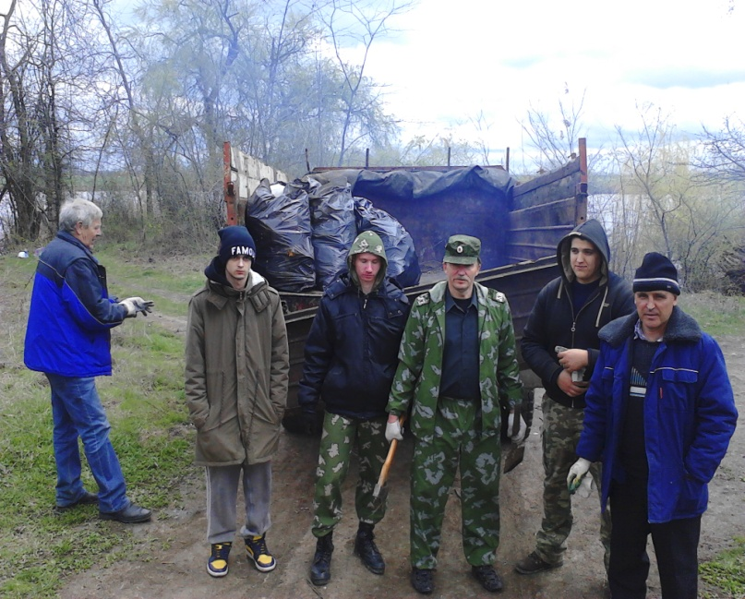
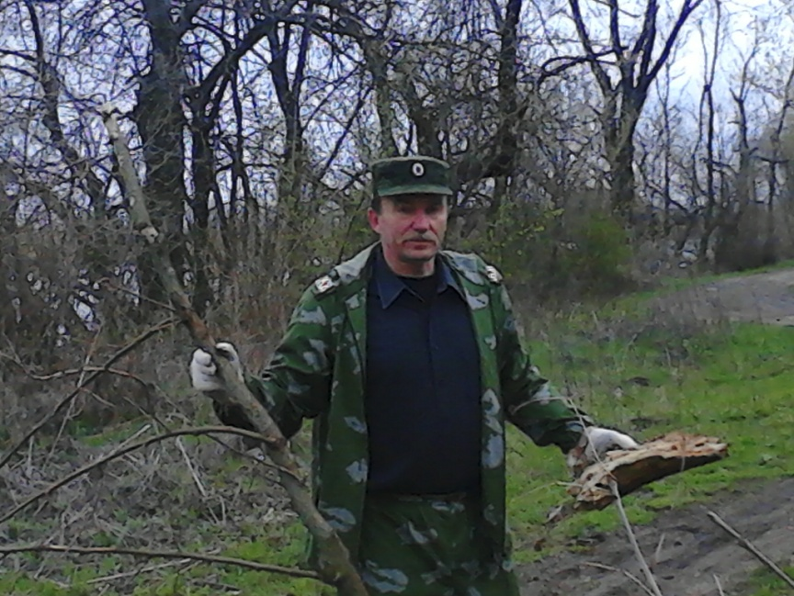
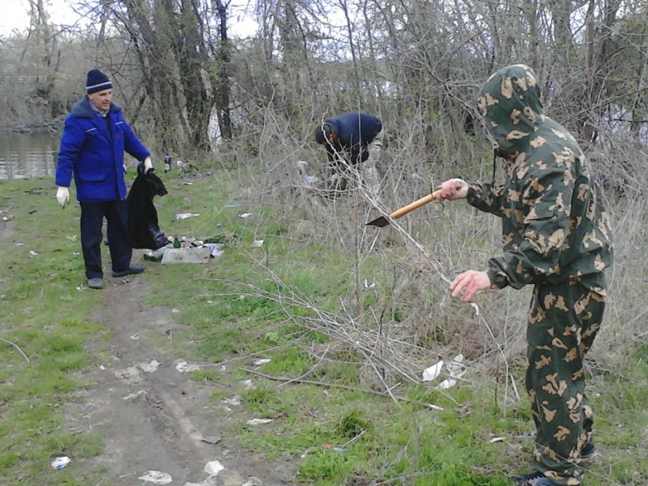

ООО «ЛайнДорЮг», ООО «Цитадель», Дома культуры п. Агроном, администрации Мичуринского сельского поселения, МКУ «ОХД Мичуринского сельского поселения» которые наводили порядок в лесозащитной полосе в районе ЖД станции.
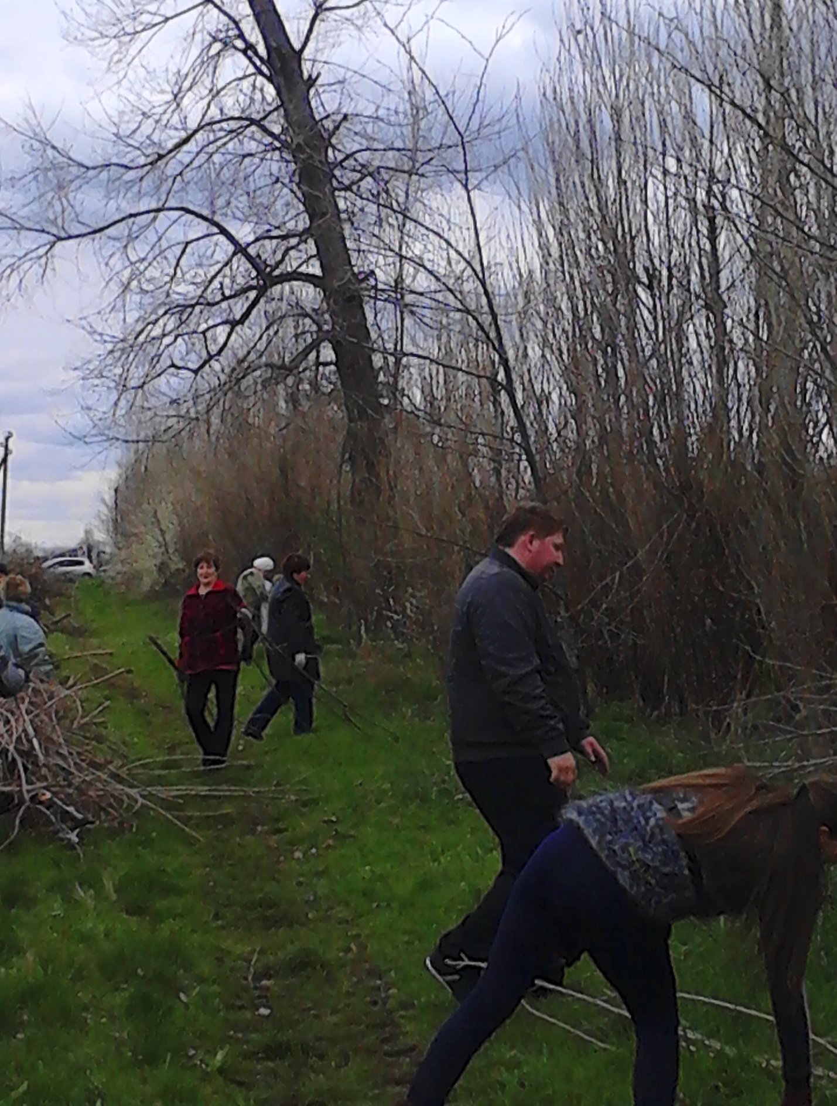

10.04.2015 Мичуринцы провели санитарную пятницу
ООО «Цитадель» очистили сквер по ул. Почтовая от ул. Вокзальная до ул. Гаражная и побелили часть деревьев.
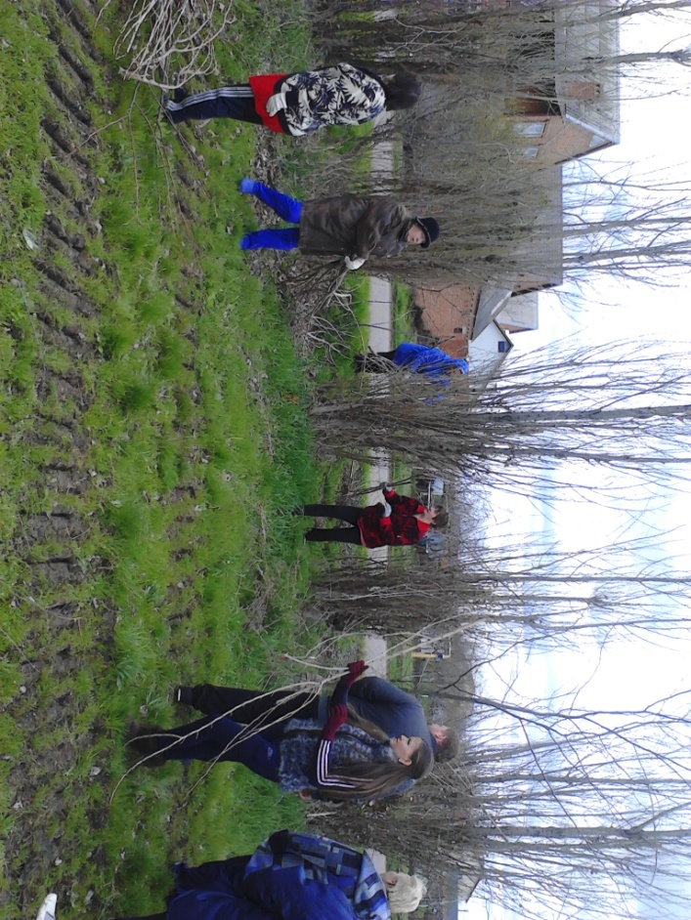
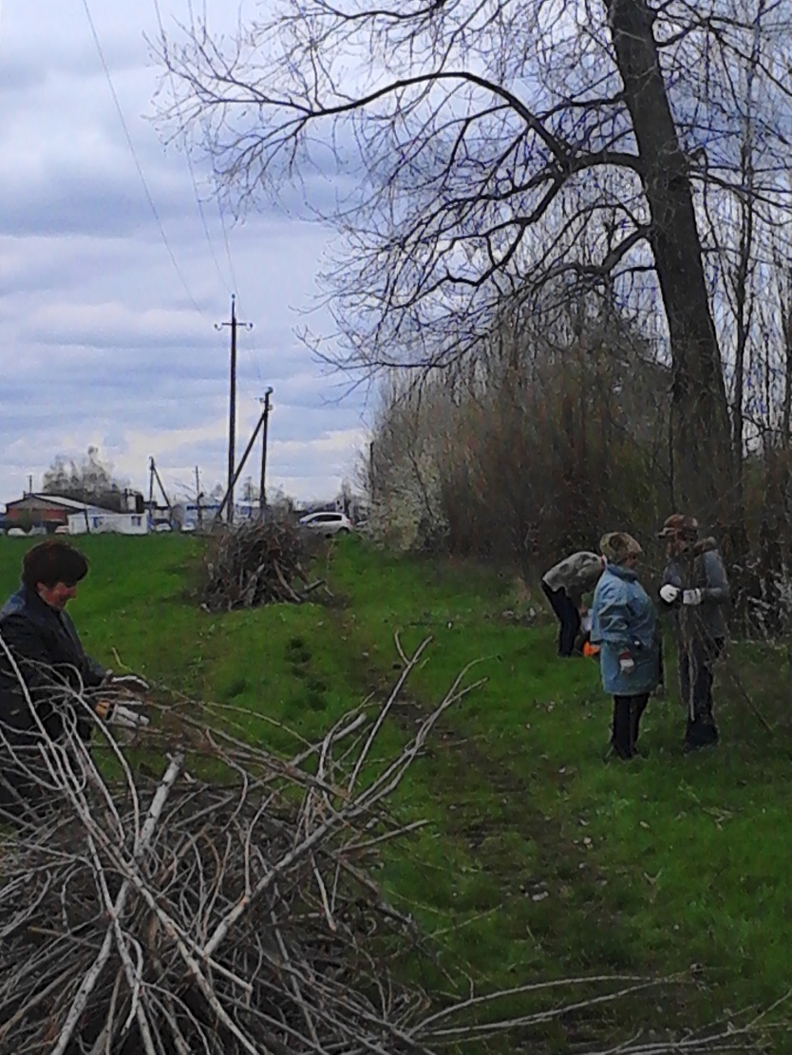
Казаки Кочетинского казачьего общества также начали побелку деревьев на пляже в п. Зарождение, убрали мусор оставшийся после горе отдыхающих и сухие ветки.
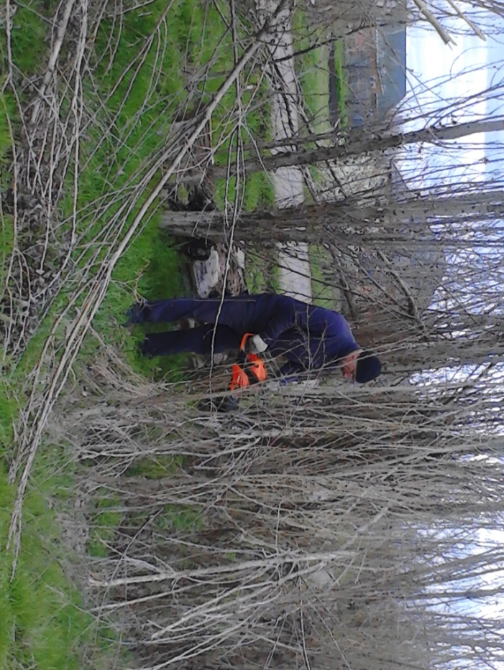
Коллектив администрации поселения, МКУ «ОХД», МКУ «ЦБ», МКУ «КДЦ» трудились на территории лесозащитной полосы по ул. Гаражная.

